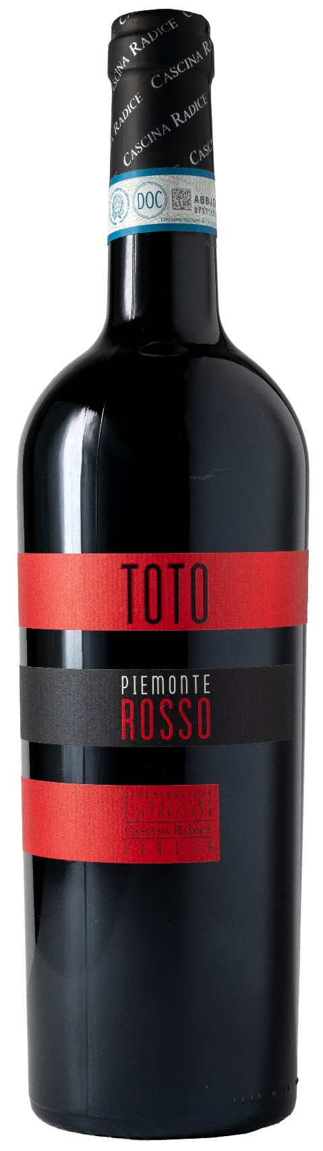
PIEMONTE ROSSO DOC – TOTO

Vitigno: Barbera, Cabernet Sauvignon, Merlot
Alc. Vol.%: 13,5
Annata: 2023
Zuccheri residui g/l: 6,5
Acidità tot. g/l: 5,4
Regione: Piemonte
Zona di produzione: Vigneti nella provincia di Asti
Capacità: 750ml

CARATTERISTICHE

Vinificazione: Macerazione classica delle uve in serbatoi di acciaio per 10 giorni. Fermentazione a temperatura controllata.
Affinamento: 8-12 mesi in serbatoi di acciaio
Resa per ettaro: 11000kg
Composizione suolo: Argilla
Colore: Rosso forte con riflessi violacei
Bouquet: Ricco, fruttato e speziato
Sapore: Asciutto, complesso e corposo

ABBINAMENTI GASTRONOMICI

Si abbina con antipasti importanti, carne e pasta.
Temperatura di servizio 16-18 °C

DATI TECNICI / PALLETTIZZAZIONE

Formato da 750ml:
Codice articolo V02004A
GTIN-13 bottiglia 8017868003717
GTIN-13 cartone 8017868003908
Tipo chiusura sughero
Cartoni da 6 bottiglie
Misura pallet 80x120cm
Cartoni/fila 21
Cartoni/pallet 105
Kg/cartone 8,1
Kg/pallet 870

Contiene solfiti
OGM Free
Revisione 01. 21.06.2024

